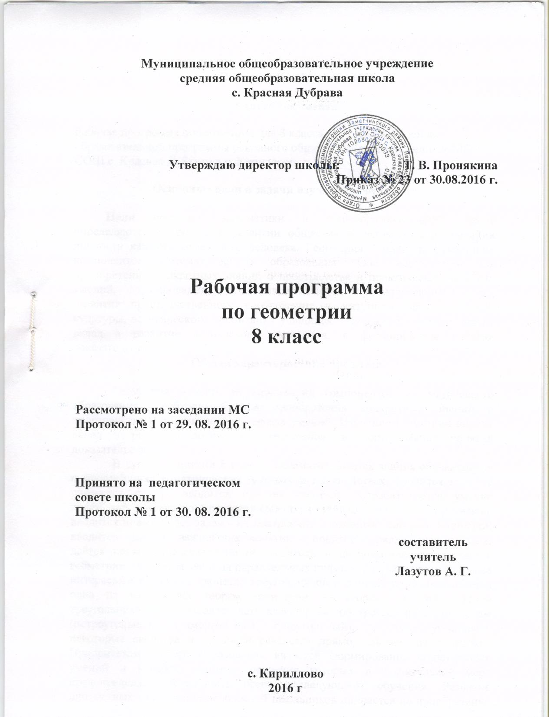

Пояснительная записка

Статус документа
Рабочая программа по геометрии для 8 класса составлена на основе образовательной программы основного общего образования филиала МОУ СОШ с. Красная Дубрава в с. Кириллово

Основные цели и задачи изучаемого предмета
Цели обучения математики в общеобразовательной школе определяются ее ролью в развитии общества в целом и формировании личности каждого отдельного человека. Геометрия – один из важнейших компонентов математического образования. Она необходима для приобретения конкретных знаний о пространстве и практически значимых умений, формирования языка описания объектов окружающего мира, развития пространственного воображения и интуиции, математической культуры, эстетического воспитания учащихся. Изучение геометрии вносит вклад в развитие логического мышления, в формирование понятия доказательства.
Общая характеристика предмета

Геометрия – один из важнейших компонентов математического образования, необходимый для приобретения конкретных знаний о пространстве и практически значимых умений. Изучение геометрии вносит вклад в развитие логического мышления, в формирование понятия доказательства.
В курсе геометрии 8 класса систематизируются знания обучающихся о простейших геометрических фигурах и их свойствах; вводится понятие равенства фигур; вводится понятие теоремы; вырабатывается умение доказывать равенство треугольников с помощью изученных признаков; вводится новый класс задач - на построение с помощью циркуля и линейки; вводится одно из важнейших понятий - понятие параллельных прямых; даётся первое представление об аксиомах и аксиоматическом методе в геометрии; вводится аксиома параллельных прямых; рассматриваются новые интересные и важные свойства треугольников в данной теме доказывается одна из важнейших теорем геометрии — теорема о сумме углов треугольника. Она позволяет дать классификацию треугольников по углам (остроугольный, прямоугольный, тупоугольный), а также установить некоторые свойства и признаки равенства прямоугольных треугольников. Приоритетом общего образования является формирование общеучебных умений и навыков, уровень освоения которых в значительной мере предопределяет успешность всего последующего обучения. Развитие личностных качеств и способностей школьников опирается на приобретение ими опыта разнообразной деятельности: учебно-познавательной, практической, социальной. Для подтверждения успешности обучения ученика на уроках будут использованы следующие виды работ: работа в группах, работа в парах, индивидуальная и дифференцированная работа, составление таблиц, схем, подготовка сообщений, докладов, рефератов, сравнение, анализ, работа с различными источниками информации.
В 8 классе закладываются основы геометрических умений – в доказательствах, рассуждениях, обоснованиях и построениях, рассматриваются главные определения, важные методы доказательств и решений задач.
Общеучебные умения и навыки и способы деятельности
В ходе преподавания математики в основной школе, работы над формированием у учащихся перечисленных в программе знаний и умений следует обращать внимание на то, чтобы они овладевали умениями общеучебного характера, разнообразными способами деятельности, приобретали опыт:
⎯ планирования и осуществления алгоритмической деятельности, выполнения заданных и конструирования новых алгоритмов;
⎯ решения разнообразных классов задач из различных разделов курса, в том числе задач, требующих поиска пути и способов решения;
⎯ исследовательской деятельности, развития идей, проведения экспериментов, обобщения, постановки и формулирования новых задач;
⎯ ясного, точного, грамотного изложения своих мыслей в устной и письменной речи, использования различных языков математики (словесного, символического, графического), свободного перехода с одного языка на другой для иллюстрации, интерпретации, аргументации и доказательства;
⎯ проведения доказательных рассуждений, аргументации, выдвижения гипотез и их обоснования;
⎯ поиска, систематизации, анализа и классификации информации, использования разнообразных информационных источников, включая учебную и справочную литературу, современные информационные технологии.

Результаты обучения
Результаты обучения представлены в Требованиях к уровню подготовки и задают систему итоговых результатов обучения, которых должны достигать все учащиеся, оканчивающие основную школу, и
достижение которых является обязательным условием положительной аттестации ученика за курс основной школы. Эти требования структурированы по трем компонентам: «знать/понимать», «уметь», «использовать приобретенные знания и умения в практической деятельности и повседневной жизни». При этом последние два компонента представлены отдельно по каждому из разделов содержания.
Место учебного предмета
Учебным планом филиала МОУ СОШ с. Красная Дубрава в с. Кириллово на изучение геометрии в 9 классе отводится 2 часа в неделю, итого 68 часов за учебный год.

Основное содержание
- Вводное повторение, 2ч
- Четырехугольники, 14 ч

Понятие четырехугольника, выпуклого многоугольника. Параллелограмм, его признаки и свойства. Трапеция. Прямоугольник, ромб, квадрат и их свойства. Осевая и центральная симметрии.

- Площади фигур, 14 ч

Понятие площади многоугольника. Площади прямоугольника, параллелограмма, треугольника, трапеции. Теорема Пифагора.

- Подобные треугольники, 20 ч

Подобные треугольники. Признаки подобия треугольников. Применение подобия к доказательству теорем и решению задач. Соотношения между сторонами и углами прямоугольного треугольника.

- Окружность, 16 ч

Касательная к окружности и ее свойства. Центральные и вписанные углы. Четыре замечательные точки треугольника. Вписанная и описанная окружности.
- Повторение, 2 ч
Решение задач.

Тематическое планирование
№ п,п | Тема урока
№ п,п | Тема урока | Кол-во часов
1  2  3  4  5  6  7  8  9  10  11  12  13  14  15  16  17  18  19  20  21  22  23  24  25  26  27  28  29  30  31  32  33  34  35  36  37  38  39  40  41  42  43  44  45  46  47  48  49  50  51  52  53  54  55  56  57  58  59  60  61  62  63  64  65  66  67  68 | Вводное повторение (2 ч)  Вводное повторение по теме «Треугольники»  Вводное повторение по теме «Параллельные прямые»  Четырехугольники (14 ч)  Многоугольники  Многоугольники. Решение задач  Параллелограмм  Признаки параллелограмма  Решение задач по теме «Параллелограмм»  Трапеция  Теорема Фалеса  Решение задач по теме»Многоугольники»  Прямоугольник  Ромб. Квадрат  Решение задач по теме»Многоугольники»  Осевая и центральная симметрии  Решение задач по теме»Многоугольники»  Контрольная работа № 1 по теме «Четырехугольники»  Площадь (14 ч)  Площадь многоугольника  Площадь прямоугольника  Площадь параллелограмма  Площадь треугольника  Площадь треугольника  Площадь трапеции  Решение задач на вычисление площадей фигур  Решение задач на вычисление площадей фигур  Теорема Пифагора  Теорема, обратная теореме Пифагора  Решение задач по теме «Теорема Пифагора»  Решение задач по теме «Площадь»  Решение задач по теме «Площадь»  Контрольная работа № 2 по теме «Площадь»  Подобие треугольников (20 часов)  Определение подобных треугольников  Отношение площадей подобных треугольников  Отношение площадей подобных треугольников  Первый признак подобия треугольников  Решение задач на первый признак подобия  Второй и третий признаки подобия треугольников  Решение задач на применение признаков подобия  Решение задач на применение признаков подобия  Контрольная работа № 3 по теме «Подобие треугольников»  Средняя линия треугольника  Свойство медиан треугольника  Пропорциональные отрезки  Пропорциональные отрезки в прямоугольном треугольнике  Измерительные работы на местности  Задачи на построение методом подобия  Синус, косинус и тангенс в прямоугольном треугольнике  Значение синуса, косинуса и тангенса для углов  30⁰, 45⁰ и 60⁰  Соотношения между сторонами и углами прямоугольного треугольника  Решение задач по теме «Подобные треуголь-ники»  Контрольная работа № 4 по теме «Подобные треугольники»  Окружность (16 ч)  Взаимное расположение прямой и окружности  Касательная к окружности  Касательная к окружности. Решение задач  Градусная мера дуги угла  Теорема о вписанном угле  Теорема об отрезках пересекающихся хорд  Решение задач по теме «Вписанные и описанные углы»  Свойства биссектрисы угла  Серединный перпендикуляр  Теорема о точке пересечения высот треугольника  Вписанная окружность  Свойства описанного четырехугольника  Описанная окружность  Свойства описанного четырехугольника  Решение задач по теме «Окружность»  Контрольная работа № 5 по теме «Окружность»  Итоговое повторение (2 ч)  Повторение по темам «Четырехугольники», «Площадь»  Повторение по темам «Подобные треуголь-ники», «Окружность» | 1  1  1  1  1  1  1  1  1  1  1  1  1  1  1  1  1  1  1  1  1  1  1  1  1  1  1  1  1  1  1  1  1  1  1  1  1  1  1  1  1  1  1  1  1  1  1  1  1  1  1  1  1  1  1  1  1  1  1  1  1  1  1  1  1  1  1  1

Требования к уровню подготовки учащихся:
В результате изучения курса учащиеся должны:
знать:
- Основные понятия и определения геометрических фигур по программе:
- Формулировки основных теорем и их следствий.
уметь:
- Пользоваться геометрическим языком для описания предметов окружающего мира
- Распознавать геометрические фигуры, различать их взаимное расположение;
- Изображать геометрические фигуры, выполнять чертежи по условию задач, осуществлять преобразование фигур;
- Решать геометрические задачи, опираясь на изученные свойства фигур и отношений между ними и применяя дополнительные построения, алгебраический аппарат и соображения симметрии;
- Проводить доказательные рассуждения при решении задач, используя известные теоремы и обнаруживая возможности для их использования;
- Решать простейшие планиметрические задачи в пространстве;
- Владеть алгоритмами решения основных задач на построение.
использовать приобретенные знания и умения в прак5тической деятельности и повседневной жизни для:
- Описания реальных ситуаций на языке геометрии;
- Решения практических задач, связанных а нахождением геометрических величин(используя при необходимости справочники и технические средства)
- Построений геометрическими инструментами (линейка, угольник, циркуль, транспортир)
- Владения практическими навыками использования геометрических инструментов для изображения фигур, а также нахождения длин отрезков и величин углов.

Учебно-методический комплекс:
1.Зив Б.Г. Дидактические материалы по геометрии для 8 кл.
-М.: Просвещение, 2005
2. Изучение геометрии в 7-9 классах, методические рекомендации к учеб.: Книга для учителя /Л.С.Атанасян, В.Ф.Бутузов, - М.: Просвещение, 2003.
3. Поурочные разработки по учебнику Атанасяна Л.С., Н.Ф.Гаврилова.
Москва «Вако» 2008.

